**La modellazione di un'automobile**

**Parte 4:**

Dopo aver osservato il modello completo, ho deciso di concentrarmi solo sulla parte anteriore dell’auto. Per lavorare più comodamente, ho nascosto le parti che non mi servivano usando il comando H → Hide, così da evitare modifiche accidentali.

Come sempre, lo strumento *Knife* (K) si è rivelato molto utile per aggiungere ulterioridettagli.

Successivamente, ho creato una nuova faccia all'interno di un’altra utilizzando il comando I → Inset Faces. Dopo aver selezionato le facce da scolpire leggermente, ho applicato E Y per estruderle lungo l’asse Y Per riempire gli spazi vuoti, ho usato Ctrl + F → Grid Fill.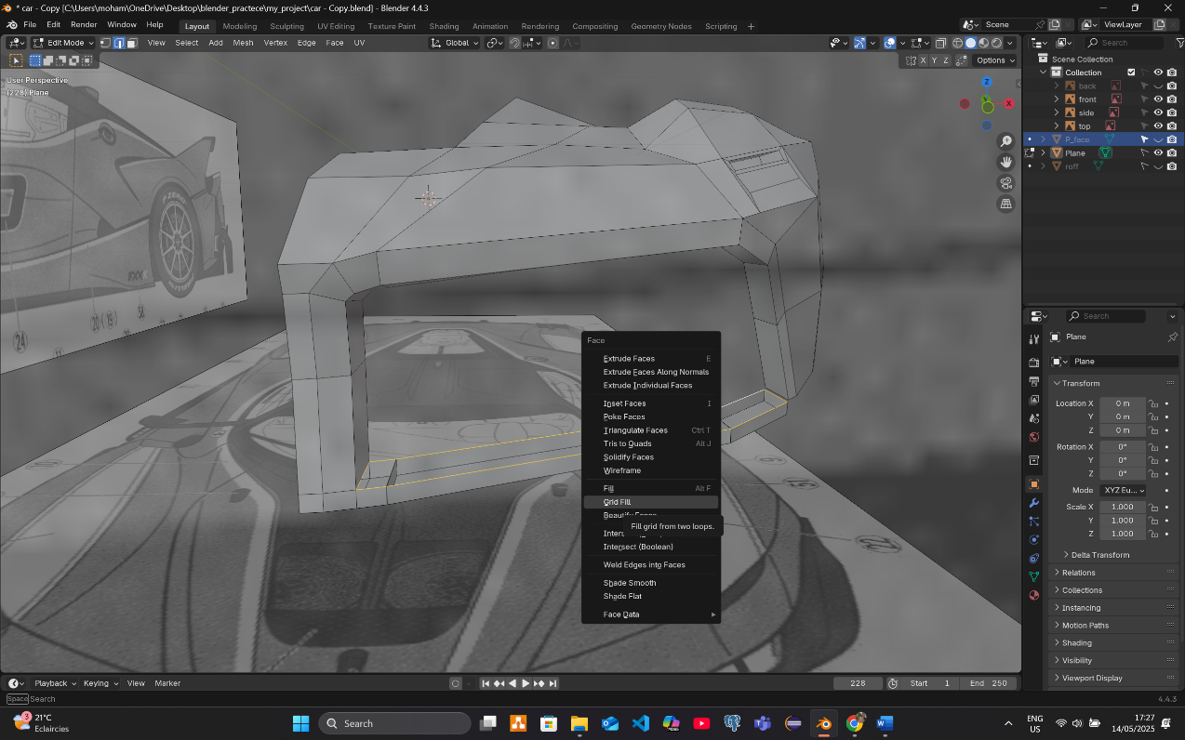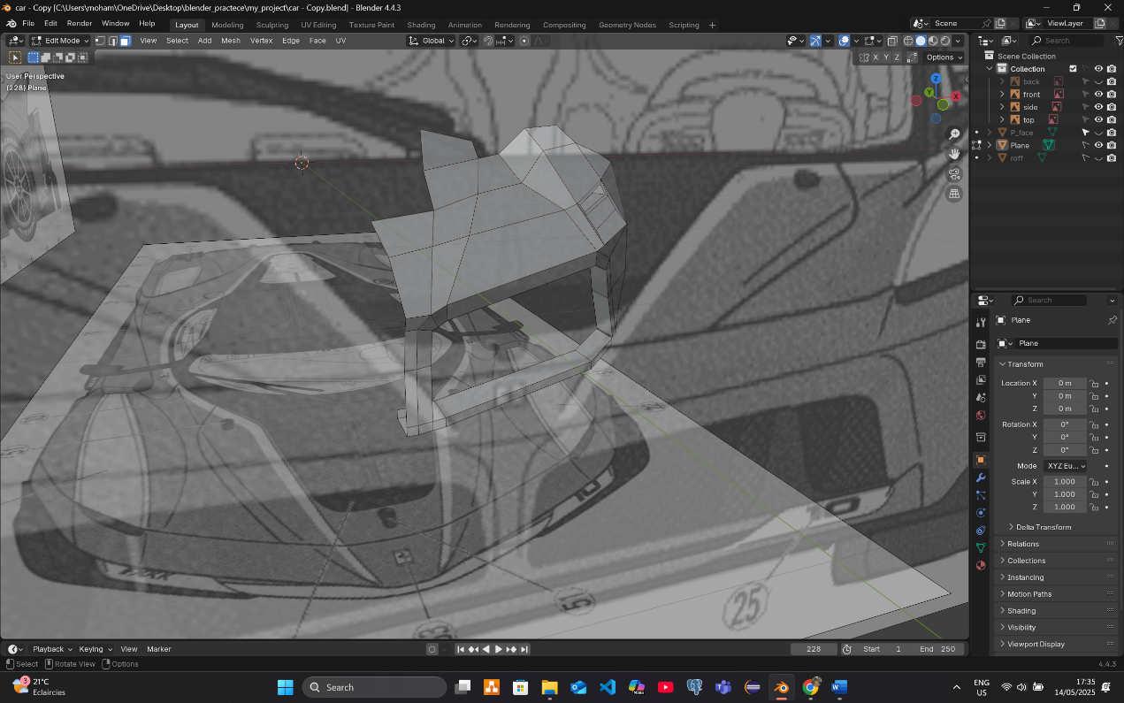

Infine, ho selezionato alcuni edge e ho applicato Ctrl + B (*Bevel*) per inclinarli leggermente e dare una forma più realistica